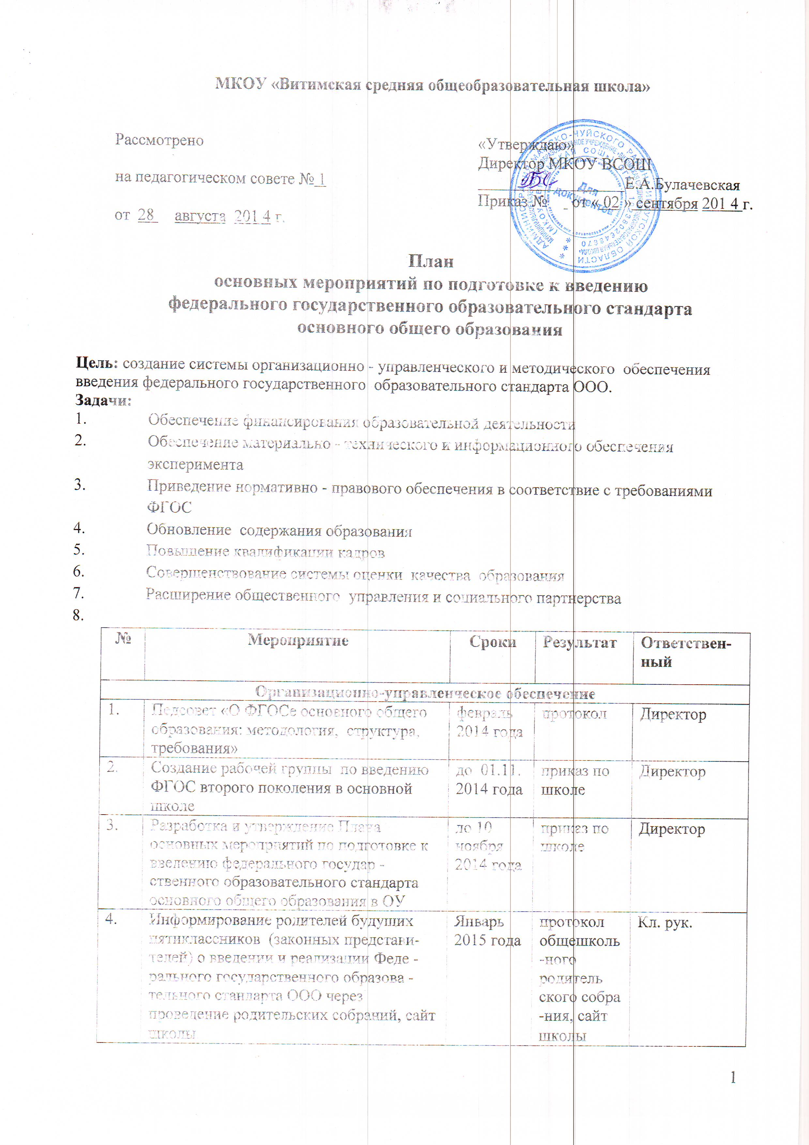
МКОУ «Витимская средняя общеобразовательная школа»

Рассмотрено  на педагогическом совете № 1  от 28 августа 201 4 г. | «Утверждаю»  Директор МКОУ ВСОШ  __________________Е.А.Булачевская  Приказ № от « 02 » сентября 201 4 г.

План
основных мероприятий по подготовке к введению
федерального государственного образовательного стандарта
основного общего образования
Цель: создание системы организационно - управленческого и методического обеспечения введения федерального государственного образовательного стандарта ООО. Задачи:
- Обеспечение финансирования образовательной деятельности
- Обеспечение материально - технического и информационного обеспечения эксперимента
- Приведение нормативно - правового обеспечения в соответствие с требованиями ФГОС
- Обновление содержания образования
- Повышение квалификации кадров
- Совершенствование системы оценки качества образования
- Расширение общественного управления и социального партнерства

№ п/п | Мероприятие | Сроки | Результат | Ответствен-ный
Организационно-управленческое обеспечение
1. | Педсовет «О ФГОСе основного общего образования: методология, структура, требования» | февраль  2014 года | протокол | Директор
2. | Создание рабочей группы по введению ФГОС второго поколения в основной школе | до 01.11.  2014 года | приказ по школе | Директор
3. | Разработка и утверждение Плана основных мероприятий по подготовке к введению федерального государ -ственного образовательного стандарта основного общего образования в ОУ | до 10 ноября  2014 года | приказ по школе | Директор
4. | Информирование родителей будущих пятиклассников (законных представи- телей) о введении и реализации Феде -рального государственного образова -тельного стандарта ООО через проведение родительских собраний, сайт школы. | Январь 2015 года | протокол общешколь-ного родитель ского собра -ния, сайт школы | Кл. рук.
5. | Проектирование ООП ООО и учебного плана ОУ на 2015/16 учебный год с уче- том перехода 5 класса на федеральные государственные образовательные стан- дарты основного общего образования. | до 1 апреля  2015 года | Проект ООП ООО и учебного плана ОУ  на 2015/16 уч. год
6. | Согласование основной образовательной программы основного общего образования ОУ с Педагогическим советом. | до 15 апреля  2015 года | протокол заседания педсовета | Директор
7. | Составление рабочих программ учебных предметов и внеучебной деятельности. | До 0 1 . 04.  2013 года | приказ по школе | Рабочая группа
8. | Проектирование программы внеурочной деятельности обучающихся на базе ОУ. | до 01. 09  2015 года | протокол сов. при директоре | МО нач. кл.
9. | Заключение договоров с образовательными учреждениями дополнительного образования детей, спортивно-оздоровительными организациями | до 01 сентября  2015 года | договоры с ОУ допол-нительного образова-ния | Директор
10. | Приведение материально-технической базы школы в соответствие с действующими санитарными и противопожарными нормами, нормами охраны труда работников образовательных учреждений. | В течение года | акты приемки школы, приобрете-ние обору -дования | Директор
11. | Приведение учебно-методического и информационного обеспечения образо-вательного процесса в соответствие с требованиями целей и планируемых результатов освоения основной образо-вательной программы основного общего образования: выбор учебно-методи -ческого комплекта, обеспечение учебниками обучающихся 5-го класса | по мере поступле-ния средств  в течение года | библиотеч-ный фонд школы | Библиотекарь щколы  Кл. рук. 5 класса
12. | Организация родительского лектория по темам:  - «Федеральный государственный образовательный стандарт общего образования и новые санитарно-эпидемиологические правила и нормативы». «Понятие «универсальные учебные действия». «Виды универсальных учебных действий». «Значение универсальных учебных действий для обеспечения готовности ребенка к обучению в школе».  - «Система оценки достижения планируемых результатов освоения основной образовательной программы начального образования».  -«Основные характеристики личностного развития учащихся начальной школы».  - «Организация внеурочной деятельности на ступени начального общего образования». | В течение года | Протоколы родительских собраний | Педагог - организатор
13.  14. | Проведение совещаний с учителями по изучению:  -федерального государственного образовательного стандарта основного общего образования;  -программы формирования универсальных учебных действий;  -санитарно- гигиенических требований;  -нормативно-правовых документов, регулирующих введение федерального государственного образовательного стандарта основного общего образования.  - требований по составлению рабочих программ учебных предметов и внеурочной деятельности | В течение года | по плану  протоколы административных совещаний | Директор
13.  14. | Проведение административных совещаний:  - Создание условий для введения федерального государственного образовательного стандарта основного общего образования в ОУ.  - Изучение нормативно-правовых документов, регулирующих введение и реализацию федерального государственного образовательного стандарта основного общего образования  - Проектирование основной образовательной программы основного общего образования ОУ на 2013-2014г.г.  - Федеральный государственный образовательный стандарт общего образования и новые санитарно-эпидемиологические правила и нормативы.  - Разработка программы формирования универсальных учебных  действий на ступени основного общего образования.  - Разработка программы духовно-нравственного развития, воспитания обучающихся на ступени основного общего образования.  - Разработка программы формирования культуры здорового и безопасного образа жизни обучающихся на ступени основного общего образования.  - Современный образ выпускника основной школы: основные требования, актуальные задачи | В течение года | по плану | Директор
15. | Создание системы мониторинга результатов освоения ООП основного общего образования | До 15 апреля 2015 года | Материалы и формы  мониторинга | Директор
16. | Контроль и мониторинг введения ФГОС | В течение года | Справки, анализ | Директор
Материальное обеспечение
1. | Укрепление материально-технической базы в соответствии с нормами СанПиНов и Роспотребнадзора | В течение года | Оснащение УВП | Директор
2. | Формирование заказа на обеспечение учебной и учебно-методической литературы в соответствии с ФГОС и федеральным перечнем | До 01.05.13 |  | Библиотекарь
3. | Расширение медиатеки обучающих программ, приобретение дидактического наглядного материала, материалов для проведения лабораторных и практических работ. | В течение года |  | МС, библиотекарь
Нормативно-правовое обеспечение
1. | Внесение необходимых изменений в Устав МКОУ, локальные акты | до 01. 09  2015 года | устав МКОУ | Директор
2.  . | Проектирование основной образовательной программы основного общего образования ОУ | до 01 августа  2015 года | Проект программы | Рабочая группа
3 | Разработка и утверждение программы духовно-нравственного развития, воспитания обучающихся на ступени основного общего образования. | до 01 апреля  2015 года | приказ по школе | Зам. директора по УВР
4. | Разработка и утверждение программы формирования культуры здорового и безопасного образа жизни обучающихся на ступени ООО. | до 01 апреля  2015 года | приказ по школе | Зам. директора по УВР
5. | Разработка и утверждение программы формирования универсальных учебных действий на ступени основного общего образования. | до 01 апреля 2015 года | приказ по школе | МС
6. | Разработка и утверждение рабочих программ учебных предметов и внеучебной деятельности. | До 31 августа  2015 года | приказ по школе, рабочие программы | Рабочая группа
Методическое обеспечение
1. | Выявление образовательных потребностей и профессиональных затруднений учителей основной школы в условиях введения ФГОС | В течение года | анкетирование, собесе дование | МС
2 | Корректировка планов работы методи- ческих объединений школы (включение вопросов по изучению ФГОС) | Сентябрь 2014 года | Скорректи-рованные планы | Руководители ШМО
3. | Ознакомление педагогического коллек -тива школы с федеральными государ -ственными образовательными стан- дартами основного общего образования. | Ноябрь 2014 года | протокол  педсовета | Директор
4. | Участие в обучающих семинарах для руководителей по разработке образовательной программы общеобразовательного учреждения | В течение года
5. | Участие учителей основной школы в обучающих семинарах по переходу на ФГОС ООО, по разработке рабочих программ. | В течение года
6 | Изучение, обобщение и внедрение опыта по формированию УУД; духовно-нравственному развитию, воспитанию обучающихся; формированию культуры здорового и безопасного образа жизни обучающихся. | постоян-но | банк данных | МС
7. | Проведение обучающего семинара для учителей основной школы по теме «Внедрение информационно-коммуникационных технологий в образовательный процесс» | февраль 2015 г. | Материалы семинара | Зам. директора по УВР
8. | Проведение круглого стола для учителей основной школы по теме «Как проектировать универсальные учебные действия в начальной школе». | ноябрь 2014г. | Протокол круглого стола | МО нач. классов
9. | Разработка методических рекомендаций:  - по организации внеурочной деятельности учащихся в рамках ФГОС основного общего образования;  - по созданию программ воспитания и социализации учащихся основной школы;  - по составлению рабочих программ по учебным предметам. | До 1 февраля 2015 года | Методические реко-мендации | МС
10. | «Переход к новой системе оценивания результатов учебной деятельности обучающихся»:  - Организация внутришкольного контроля в рамках ФГОС;  - Педагогическая диагностика как эффективная форма контроля становления универсальных учебных действий школьников. | апрель 2015 года | протокол | МС
Кадровое обеспечение
1. | Обеспечение условий для непрерывного профессионального развития педагогических работников школы. | ежегодно | план повышения квалифика-ции
2. | Участие в курсовых мероприятиях для учителей основной школы образовательных учреждений, осуществляющих переход на ФГОС ООО, в том числе по использованию в образовательном процессе современных технологий деятельностного типа. | согласно плану работы | приказ по школе
3. | Обеспечение условий для прохождения аттестации педагогическими работниками. | ежегодно | план прохожде-ния аттестации

